Конспект ООД по рисованию в нетрадиционной технике - печать листьями на тему: "Золотая осень."
(средняя группа)
Программные задачи:
- закрепить умение использовать в работе нетрадиционную технику – печать листьев;
- развивать видение художественного образа, формировать чувство композиции;
- вызвать интерес к осенним явлениям природы, воспитывать эмоциональную отзывчивость на красоту осени.
Материал:
- листья 3-4 вида;
- альбомный лист А 4;
- набор гуашевых красок;
- 2 кисти (тонкая и толстая);
- стаканчик с водой;
- влажные салфетки;
- музыкальное сопровождение; - установка мультимедиа;
- картины с осенним пейзажем.
Предварительная работа:
Наблюдение за осенней природой во время прогулок, разучивание стихотворений об осени, беседа о приметах осени, рассматривание иллюстраций с изображением осенней природы, тонирование листа.
Активизация словаря:
Разноцветие, причудливые, необычайные, крона.
Ход : -Ребята во все времена года наша природа прекрасна, но есть одно время года, которое дарит нам особенную красоту. В это время природа вспыхивает в последний раз разноцветными красками, чтобы заснуть до весны глубоким сном.
-Ребята, как называется это время года?
Дети: - Осень.
-Дети, а вам нравиться путешествовать?
-Да!
-Вот сегодня мы отправимся с вами в волшебный лес Царицы Осени. Давайте закроем глазки и перенесемся туда. (дети закрывают глаза, звучит музыка. дети открывают глаза)
Показ презентации : "Осень золото роняет..."

Воспитатель: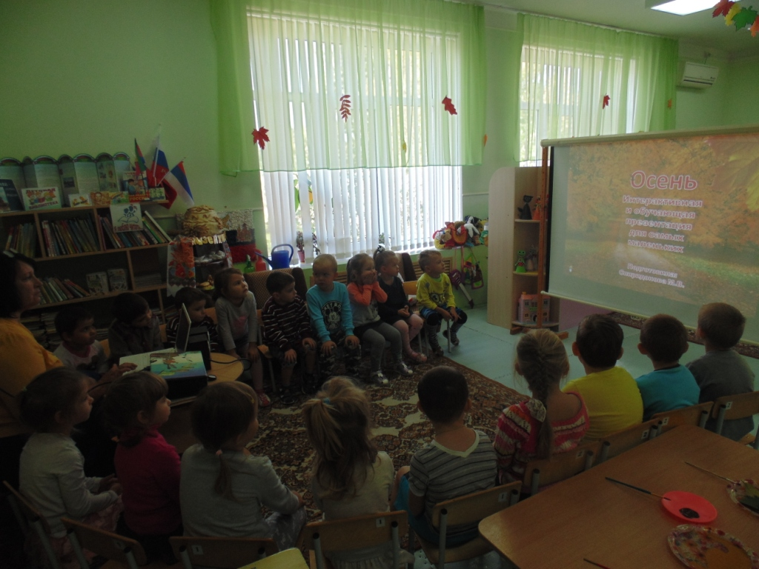
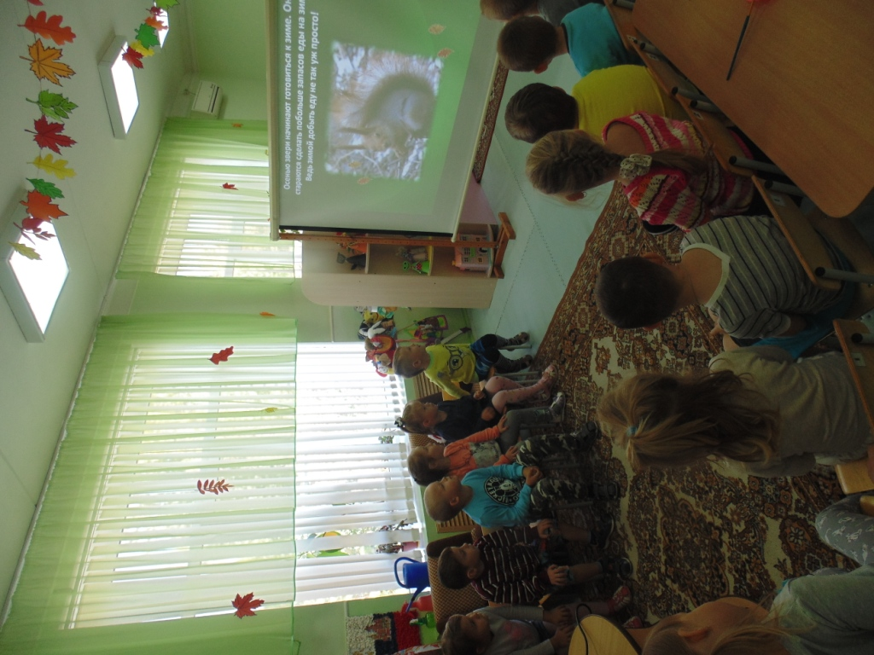
- А давайте с вами немного поиграем, представим, что мы осенние листочки!
Динамическая пауза: "Осенние листочки."
Мы листики осенние, (Плавное покачивание руками вверху над головой.)
На ветках мы сидим. Дунул ветер — полетели. (Руки в стороны.)
Мы летели, мы летели
И на землю тихо сели. (Присели.)
Ветер снова набежал
И листочки все поднял. (Плавное покачивание руками вверху над головой.)
Закружились, полетели
И на землю снова сели. (Дети садятся по местам.)
Воспитатель: - Вы знаете, я умею раскрашивать листья в разные цвета! - Хотите я научу вас?
Дети: -Да!
Воспитатель: -А чтобы начать нашу работу нам понадобятся альбомные листы, вы их уже затонировали! - Давайте посмотрим на листочки, скажите с каких деревьев эти листья?
Дети: - С дуба, дубовый, с клена, кленовый…
Воспитатель: -Ребята, давайте удивим нашу осень, и нарисуем для нее замечательные картины! Воспитатель: -Чтобы нарисовать наши осенние картины, мы используем сегодня способ рисования – печать листьями.
Воспитатель:
-Если внимательно посмотреть на листочек, то в каждом из них можно увидеть маленькое дерево, сам листок похож на крону дерева, в середине листика проходит прожилка, от которой в стороны отходят более тонкие прожилки- это веточки. В нижней части листа черенок, он напоминает ствол дерева. Сейчас я покажу, как печатать с помощью листьев. Для этого надо: 1) Взять любой лист, покрыть его краской (желтой, красной, оранжевой, коричневой). Можно покрыть одну половину листа одним цветом, а вторую другим. Наносить краску мы будем толстой кистью, не оставляя пустых мест. 2) Окрашенной стороной листочек нужно положить на альбомный лист, черенком вниз и плотно прижать его к бумаге салфеткой. 3) Затем осторожно взять листик за черенок и снять его с поверхности листа бумаги. 4) Взять следующий листочек, покрасить его в другой цвет и отпечатать рядом с первым. 5) И так все листья. 6) Можно дорисовать стволы деревьев и "летящие"листики.

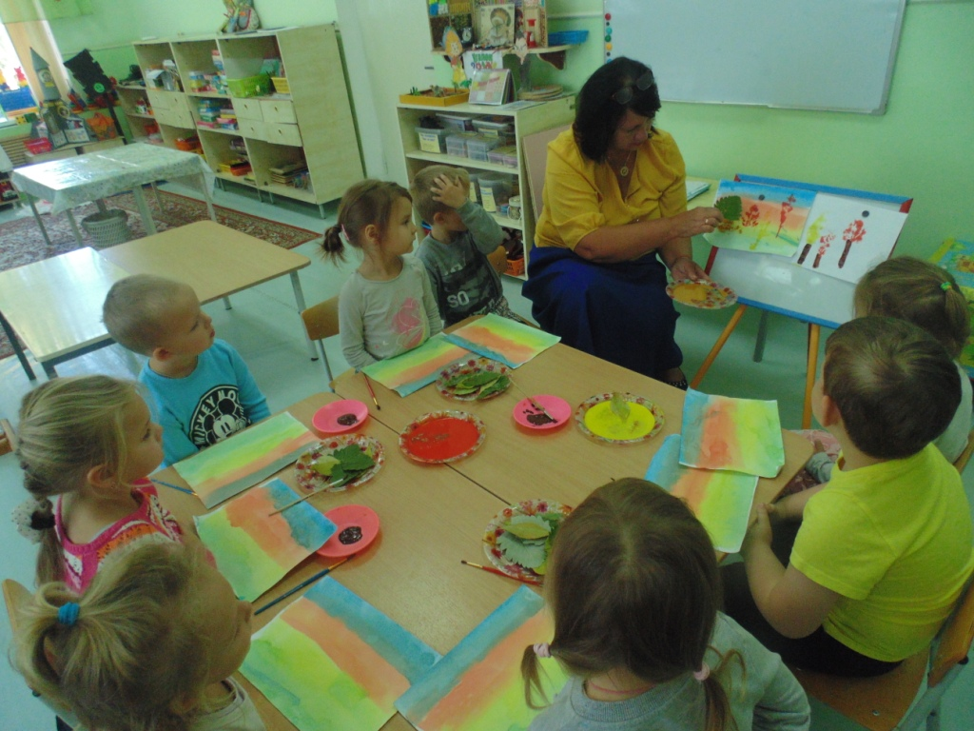
Воспитатель: - А сейчас вы нарисуете свои деревья.
Но для этого нужно размять наши пальчики.
Пальчиковая гимнастика:
"Ветер, ветер, ветерок"
Ветер по лесу гулял, Ребенок выполняет ладошками плавные
Ветер листики считал: волнообразные движения.
Вот – дубовый, Ребенок загибает по одному пальчику.
Вот – кленовый, Ребенок поднимает руки вверх, а затем плавно
Вот – рябиновый, резной, опускает ладошки на стол или колени.
Вот – с березки, золотой.
Вот – последний лист с осинки
Ветер бросил на тропинку
(Дети садятся за стол и рисуют, звучит лёгкая, тихая, музыка. Воспитатель проводит индивидуальную работу, оказывает помощь тем, кто затрудняется.) 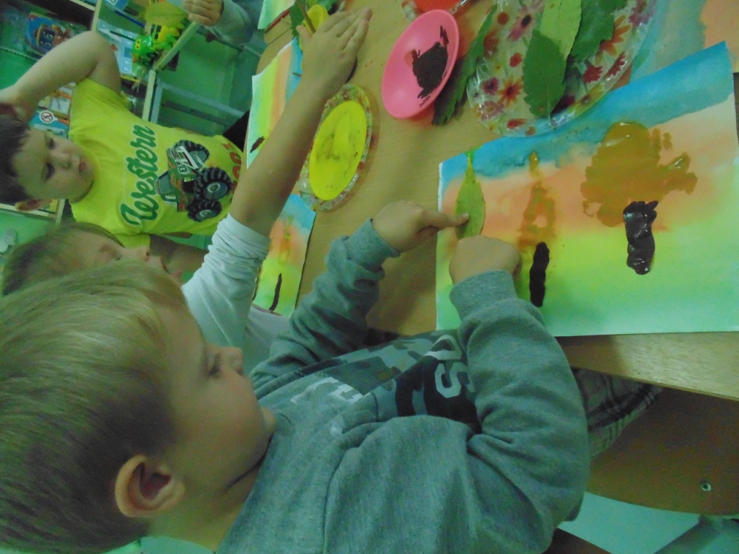

Воспитатель:
- Какие вы молодцы ребята, какие красивые рисунки у вас получились. Давайте сделаем выставку ваших картин, когда придут родители, они увидят ваши замечательные рисунки!
